Преподаватель учебной дисциплины Астрономия Лелаус Е.Ф lelaus1953 @ mail.ru
Первый курс
дата 19.05.2020г.
Профессия Сварщик
группа № 1-5 БФ
Раздел 3 Электродинамика
Тема 3.3.Электрический ток в различных средах
Второе занятие по теме 3.3 Электрический ток в газах и вакууме.
Содержание Ионизация газа. Несамостоятельный разряд. Самостоятельный разряд. Типы самостоятельного разряда: коронный разряд, кистевой и искровой разряды, электрическая дуга, тлеющий разряд. Понятие о плазме. Электрический ток в вакууме. Термоэлектронная эмиссия. Приборы
Лекция
Вакуум — это такое состояние вещества, при котором его молекулы могут пролететь от одной стенки сосуда до другой, ни разу не испытав соударения. Возникает вопрос: если в вакууме так мало вещества, то как же тогда провести ток через вакуум? Ведь для этого нужны носители заряда.
Впервые это удалось Томасу Эдисону (известному всем как изобретатель промышленной лампы накаливания). Рассмотрим эксперимент Эдисона. Томас Эдисон поместил две металлические пластины в вакуумный баллон (рис1) К пластинам он подсоединил электрометр, чтобы регистрировать появление электрического тока и начал нагревать одну из пластин.
Рис1.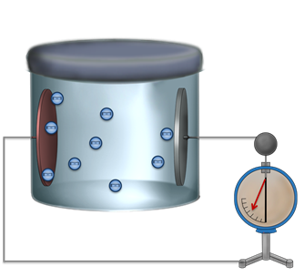
Когда пластина достаточно нагрелась, электрометр показал, что на второй пластине есть заряд. Это можно было объяснить только тем, что в вакууме протекает электрический ток.Дело здесь вот в чем: вокруг разогретого металла образуется электронное облако. С повышением средней кинетической многие электроны становятся свободными, вылетая с поверхности металла подобно молекулам, вылетающим с поверхности воды при испарении. Часть таких электронов и попало на вторую пластину, тем создав на ней ненулевой заряд. Такой процесс получил называние термоэлектронной эмиссии. То есть, термоэлектронная эмиссия — это процесс испускания электронов разогретым металлом. Необходимо отметить, что речь не идет о настолько высокой температуре, которая разрушила бы сам металл .На основе этого свойства был изобретен такой прибор как вакуумный диод (рис2). В вакуумный баллон помещены два электрода: холодный и горячий. Как и было сказано ранее, горячий электрод испускает значительно большее число электронов, чем холодный.
Рис.2.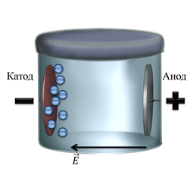
В результате, один из электродов оказывается отрицательно заряженным, а другой — положительно заряженным. Горячий электрод называется катодом, а холодный электрод называется анодом. Теперь давайте рассмотрим, что произойдет, если мы подключим анод к положительному полюсу источника тока, а катод — к отрицательному. В этом случае, вектор напряженности электрического поля будет направлен от анода к катоду. Поскольку направление вектора напряженности указывает направление движения положительных зарядов, электроны будут двигаться в обратном направлении (то есть от катода к аноду). В результате этого, между электродами возникнет электрический ток, то есть, цепь замкнется, и по всей цепи будет протекать электрический ток. Если же теперь мы сменим полярность, то поменяется и направление вектора напряженности электрического поля. В этом случае, поле будет отталкивать электроны обратно к катоду, и цепь окажется разомкнутой. Таким образом, вакуумный диод обладает односторонней проводимостью и тоже может быть использован для преобразования переменного тока в постоянный. Если мы рассмотрим вольтамперную характеристику вакуумного диода (рис3), то увидим, что ток возникает только в одном направлении и достаточно быстро растет с увеличением напряжения.
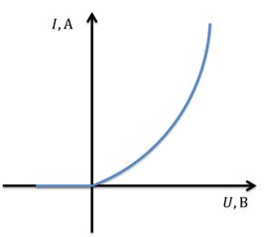
На сегодняшний день вакуумные диоды почти полностью заменили полупроводниковыми диодами, но общая идея у этих приборов имеется.
Рассмотрим теперь возникновение электрического тока в газах. Как вы знаете, в обычном состоянии газы являются диэлектриками, из-за того, что в них очень мало свободных зарядов. Если мы возьмем заряженный конденсатор и подсоединим к нему электрометр, то убедимся, что стрелка электрометра практически не двигается (рис4).
Рис.4.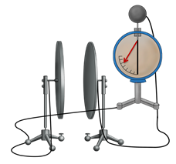
Это говорит нам о том, что конденсатор разряжается очень медленно. Если теперь мы подогреем воздух между пластинами конденсатора(рис5), то стрелка электрометра достаточно быстро начнет приближаться к нулю.
Рис.5.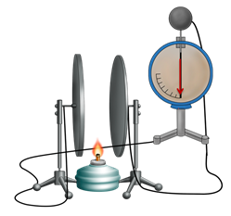
Это говорит о том, что конденсатор разряжается, то есть воздух при более высокой температуре становится проводящим. Электрический ток, проходящий через газ, называется газовым разрядом.
Надо сказать, что создать электрический ток в газе можно двумя способами: разделить нейтральные молекулы на ионы и электроны или привнести в газ уже готовые свободные заряды. Чаще всего используется первый способ, который называется ионизацией. Ионизация — это процесс разделения нейтральных молекул на ионы и электроны.
Как мы только что убедились, ионизация газов происходит при нагревании. Это объясняется тем, что при более высоких температурах молекулы газа начинают двигаться все быстрее и быстрее, соответственно соударяясь все с большей и большей силой. При таких столкновениях, некоторые молекулы распадаются на положительно заряженные ионы и электроны. Надо сказать, что в газе могут образоваться и отрицательно заряженные ионы: если свободный электрон присоединится к нейтральному атому.Необходимо отметить, что ионизацию газа можно вызвать не только нагреванием, но и подвергнув этот газ некоторым видам излучения. Существует два вида газовых разрядов: несамостоятельный и самостоятельный разряды. Несамостоятельный разряд — это протекание электрического тока в газе только под действием внешнего ионизатора. То есть, если разряд несамостоятельный, то при прекращении действия ионизатора, в газе перестанет протекать электрический ток. Самостоятельный разряд — это протекание электрического тока в газе даже после отключения внешнего ионизатора. То есть, если разряд самостоятельный, то ток не перестанет существовать в газе, при выключении ионизатора. Проведем опыт Рис.6), который поможет нам установить вольт-амперную характеристику газов. Для этого соберем следующую цепь: в первую очередь нам понадобится ионизатор.
Рис.6.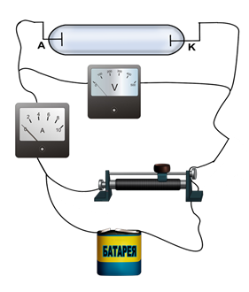
Этот ионизатор включает в себя два электрода: положительный (анод) и отрицательный (катод). Конечно, нам также понадобится стеклянный баллон, в который мы и поместим исследуемый газ. Разумеется, в нашей цепи должен присутствовать источник тока, с помощью которого мы создадим электрическое поле. Для измерения напряжения нам понадобится вольтметр, а для измерения силы тока нам понадобится амперметр. Чтобы мы могли регулировать силу тока, нам понадобится реостат. Итак, наша цепь готова. Для удобства мы можем изобразить ее схематически, а также, построить график, отображающий вольт-амперную характеристику (рис7) данного газа.
Рис7.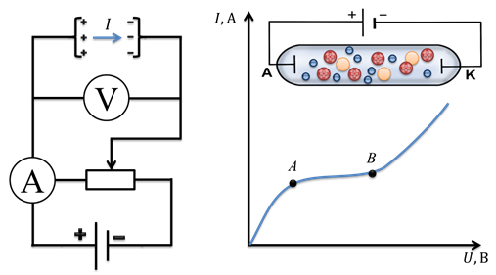
Как видно, график делится на три участка: до точки А, между точками А и В, и после точки В. Итак первая часть графика представляет собой практически линейную зависимость силы тока от напряжения. То есть, на первом участке, протекание электрического тока подчиняется хорошо известному нам закону Ома. Если теперь мы рассмотрим второй участок, то убедимся, что ток практически не увеличивается, несмотря на увеличение напряжения. Дело здесь в следующем: в какой-то момент наступает такое состояние, что в единицу времени образуется столько же зарядов, сколько зарядов достигает электродов за это же время. То есть, попросту неоткуда взяться дополнительным носителям заряда, за счет которых увеличилась бы сила тока. В таких случаях говорят, что ток достиг насыщения. Но, как видно из графика, этим дело еще не кончается. Если продолжать увеличивать напряжение, то ток, в какой-то момент снова начинает быстро увеличиваться. Этому соответствует третий участок графика — участок после точки В.
Чем больше напряжение, тем сильнее электрическое поле действует на заряженные частицы. В результате, электроны начинают обладать довольно большой энергией и при столкновении с нейтральными атомами выбивают из них дополнительные заряды. Когда газ достиг такого состояния, внешний ионизатор уже не нужен для поддержания тока, поэтому, здесь речь идет уже о самостоятельном разряде. Кинетическая энергия электрона пропорциональна напряженности поля и длине свободного пробега (то есть расстоянию, пройденному без столкновений). Итак, если эта энергия электрона превосходит работу, которую необходимо совершить для ионизации нейтрального атома, то такой электрон самостоятельно ионизирует нейтральный атом. Такой процесс называется ионизацией электронным ударом. Более того, положительные ионы, двигающиеся к катоду, тоже обладают достаточно большой энергией, чтобы выбить из него электроны. Кроме этого, столь большое количество ударов по катоду приводит к его нагреванию. А нагревание, как мы знаем, приводит к термоэлектронной эмиссии. В этом случае, число заряженных частиц становится столь велико, что ионизатор уже не нужен, и такой разряд, безусловно, является самостоятельным.
Домашнее задание по лекции.
1.Вопросы.
1.Какое состояние вещества называется вакуумом?
2. Дайте определение термоэлектронной эмиссии?
3. Какой проводимостью обладает вакуумный диод?
Допиши предложения:
4. Электрический ток, проходящий через газ, называется……………...
5. Процесс разделения нейтральных молекул на ионы и электроны называется……….
6. Протекание электрического тока в газе только под действием внешнего ионизатора называется ….
7. Протекание электрического тока в газе даже после отключения внешнего ионизатора называется………

